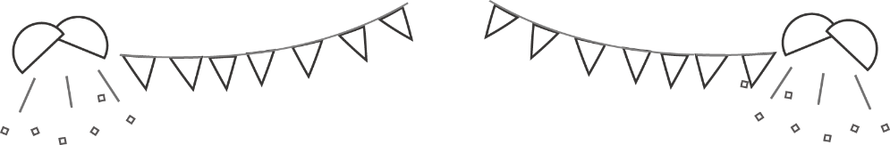

**10月5日(土)　運動会**

未就園児さんのかけっこは

9：30頃の予定です。

車でお越しの際は、当日のみ

の駐車場として【華浦公園】

を利用できます。

２０２４　うんどうかい

プログラム

|  |  |  |  |
| --- | --- | --- | --- |
| 第2部 | | | |
| 時間 | 順 | 種　　　　　目 | 組　別 |
| 10:00 | 1 | はじめのあいさつ | 年中･年長全 |
|  | 2 | みんなでたいそう | 年中･年長全 |
|  | 3 | よーいどん！(年中) | 年中全 |
|  | 4 | バトンをつないで | 年長全 |
|  | 5 | ようこそ！おにいさん おねえさん | 卒園児 |
|  | 6 | みんなにサチアレ☆彡 | 年中全 |
|  | 7 | クラス対抗騎馬戦 | 年長親子 |
|  | 8 | ホップ・ステップ・しまわたり！ | 年中親子 |
|  | 9 | 音とリズムの世界♪（身体表現・バルーン） | 年長全 |
| 11:00 | 10 | おわりのあいさつ | 年中･年長全 |
|  | 11 | ごほうび | 年中･年長全 |

|  |  |  |  |
| --- | --- | --- | --- |
| 第1部 | | | |
| 時間 | 順 | 種　　　　　目 | 組　別 |
| 9:00 | 1 | はじめのあいさつ | ｷｯｽﾞｸﾗｽ･年少全 |
|  | 2 | よーいどん！(ｷｯｽﾞｸﾗｽ) | ｷｯｽﾞｸﾗｽ全 |
|  | 3 | よーいどん！（年少） | 年少全 |
|  | 4 | 親子ダンス♪　ジャングルぐるぐる♪ | ｷｯｽﾞｸﾗｽ親子 |
|  | 5 | ぼくたち　ぶどう♪ | 年少全 |
|  | 6 | ちいさいおともだち・かけっこ | 未就園児 |
|  | 7 | くだもの狩りに行こう♪ | 年少親子 |
| 9:40 | 8 | おわりのあいさつ | ｷｯｽﾞｸﾗｽ･年少全 |
|  | 9 | ごほうび | ｷｯｽﾞｸﾗｽ･年少全 |

☆年長組…月・雪

☆年中組…花・桜

【第２部】

【第1部】

☆年少組…藤・桃・菫

☆キッズクラス…菊・星

※運動会終了後の園舎の開放（各ご家庭でのおべんとう）はありません。

